INSTRUCCIONES PARA LA JUSTIFICACIÓN
CONVOCATORIA 2018

Programa de Energías Renovables y Biocarburantes
Aplicaciones Eléctricas

ACTUACIONES:

IMEREC: Energía minihidráulica (aislada de la red)
IMEREH: Energía solar fotovoltaica (aislada de la red).
IMEREK: Energía eólica (aislada de la red).
IMEREW: Instalaciones mixtas eólica + fotovoltaica (aislada de la red).

Aprobadas por Resolución de 19 de noviembre de 2018 de la Directora General del Instituto Valenciano de Competitividad Empresarial

- INDICACIONES GENERALES

Tal y como se indica en la notificación de concesión de la ayuda, las entidades beneficiarias deben realizar la justificación de la actuación objeto de subvención ante la Sede Electrónica de la Generalitat a través del Portal del IVACE (www.ivace.es) siguiendo las presentes Instrucciones.

La entidad beneficiaria debe,

- Leer las presentes “Indicaciones Generales” en las que se explica la estructura y los requisitos de la justificación y los pasos que debe seguir.
- Acceder a los documentos de justificación disponibles en la web de IVACE, dentro del apartado “Energía/Programa de energías renovables y biocarburantes 2018/Doc. Anexa-Justificación”.
- Acceder a la Sede Electrónica de la Generalitat mediante el enlace “TRAMITE JUSTIFICACION 2018”, a través del cual se cumplimentará el Documento de “Solicitud de pago y declaración responsable” y se adjuntarán todos los documentos que se relacionan tanto en la notificación de concesión como en el punto 3 de las presentes instrucciones.

- PLAZO

La fecha límite para la presentación de la justificación es el 21 de diciembre de 2018 a las 23:59:59 horas

- DOCUMENTACIÓN A PRESENTAR

Para la justificación de la ayuda se deberán presentar telemáticamente los siguientes documentos:

- Documento 1. Informe Final del proyecto
- Documento 2. Difusión, publicidad y transparencia
- Documento 3. Declaración responsable de otras ayudas
- Relación de gastos y pagos generados mediante la aplicación informática "Justific@".
- Justificantes de Gasto y Pago
- Resto de documentación indicada en la notificación de concesión de la ayuda.

Los documentos 1, 2 y 3 se deberán cumplimentar según los modelos disponibles en la web de IVACE, dentro del apartado “Energía/Programa de energías renovables y biocarburantes 2018/Doc. Anexa-Justificación”.

A continuación, se detallan los aspectos más importantes de los mismos:

DOCUMENTO 1. INFORME FINAL DEL PROYECTO.
El Informe final del proyecto o actividad deberá contener necesariamente una explicación clara y completa de la situación final del proyecto indicando cómo se ha realizado el mismo y qué resultados se han obtenido y se deberá justificar si éstos, coinciden con los indicados en la memoria técnica presentada en la solicitud de la ayuda, tal como se establece en el artículo 12 a) de las bases reguladoras y en el artículo 11 a) de la convocatoria de ayudas.
Asimismo, se deberán reflejar aquellas características técnicas de los equipos adquiridos, adjuntando, en su caso, fotografías de las placas de características de los mismos.
En el caso de que hubiera habido alguna variación respecto a la situación inicial descrita en la Memoria de la solicitud de la ayuda se deberá indicar y justificar de forma detallada. Ante cualquier modificación del proyecto la entidad beneficiaria procederá, de acuerdo con la tipología de la modificación, tal como se establece en el artículo 11 a) 2º párrafo de la convocatoria de ayudas. En ningún caso la modificación del proyecto podrá suponer una alteración del contenido esencial del proyecto o de alguno de los aspectos que fueron tenidos en cuenta para su valoración.
Además, en su caso, se deberá adjuntar cualquier documentación resultante o acreditativa de la ejecución del proyecto, como por ejemplo, estudios o diagnósticos realizados, memorias de ejecución, informes de conclusiones, etc.
Asimismo, se deberá incluir un reportaje fotográfico de la instalación y los equipos principales en su ubicación definitiva, tal como se establece en el artículo 12.4 e) de la convocatoria de ayudas.

DOCUMENTO 2. DIFUSIÓN, PUBLICIDAD Y TRANSPARENCIA.

La entidad beneficiaria deberá aportar, para dar cumplimiento a las obligaciones de difusión, publicidad y trasparencia, la siguiente documentación gráfica:
- Fotografía del cartel informativo sobre el proyecto, la ayuda concedida y el origen de la financiación. Estos carteles serán facilitados por el IVACE, deberán ser perfectamente visibles y accesibles, por ejemplo, la zona de entrada de un edificio o puerta de acceso al establecimiento y tendrán un tamaño mínimo A3. Asimismo, se deberá garantizar la perdurabilidad del cartel durante la ejecución del proyecto, evitando, en la medida de lo posible, su degradación.
- Captura de pantalla página web donde se realice una breve descripción del proyecto subvencionado con sus objetivos y resultados, se incluya el logotipo de IVACE y se indique el importe recibido mediante la inclusión de la siguiente mención:
“Apoyo financiero de IVACE a través del Programa de Energías Renovables y biocarburantes año 2018”
En el caso de que el beneficiario no disponga de página web, deberá presentar una declaración responsable indicando tal circunstancia.
- En su caso, portadas de los documentos y acreditación de las acciones de información y comunicación (informes, escritos, presentaciones, eventos, documentación de reuniones, etc.), los cuales hagan referencia a la financiación del proyecto por parte del IVACE.

Adicionalmente, cuando el importe de la subvención sea superior a 100.000 euros, o cuando al menos el 40% del total de los ingresos anuales de la entidad beneficiaria tengan carácter de ayuda o subvención pública, se deberá aportar:
- Captura de pantalla de su página web -o medio electrónico de finalidad similar- en la que aparezca la siguiente información:
- Contratos suscritos con una Administración Pública, haciendo mención a las partes, el objeto, plazo de duración, importe de licitación y de adjudicación, el número de licitadores y el procedimiento utilizado.
b) Convenios con la Administración Pública suscritos, haciendo mención a las partes, el objeto, plazo de duración y obligaciones económicas convenidas, así como sus posibles modificaciones.
c) Subvenciones y Ayudas públicas recibidas, con indicación de su importe y finalidad.

DOCUMENTO 3. DECLARACIÓN RESPONSABLE DE OTRAS AYUDAS.

En dicho documento se deberán consignar las subvenciones, ayudas, ingresos o recursos procedentes de entes públicos o privados nacionales, de la Unión Europea o de organismos internacionales para los mismos gastos subvencionables que los del proyecto presentado ante el IVACE, tal como se establece en el artículo 14 de las Bases reguladoras y en el artículo 4 de la Convocatoria de ayudas
Importante: Este modelo será cumplimentado y presentado aun no habiendo recibido ningún otro tipo de ayuda

RELACIÓN DE GASTOS Y PAGOS GENERADOS MEDIANTE LA APLICACIÓN INFORMÁTICA "JUSTIFIC@"
El presente documento se obtendrá directamente de la aplicación informática "Justific@”. Esta aplicación permite rellenar los datos económicos requeridos para la justificación de la subvención, validarlos y generar un documento PDF para su presentación.
En función del expediente, el programa mostrará determinadas pestañas, que se corresponden con los tipos de gastos a justificar en la correspondiente actuación. La entidad beneficiaria introducirá para cada coste el detalle de facturas imputadas al proyecto, así como el detalle de códigos contables empleados por la misma.

Como se indicará en el apartado de Justificantes de gasto y pago de estas instrucciones, la numeración que la aplicación informática asigne a cada justificante de gasto, se deberá indicar escrita en la parte superior derecha de cada uno de los justificantes de gasto y de sus correspondientes justificantes de pago.

JUSTIFICANTES DE GASTO Y PAGO.

El periodo de validez de los justificantes de gasto y pago será desde la fecha del registro de entrada del documento de solicitud de ayuda hasta la fecha límite del 21 de diciembre de 2018.
Indicaciones para su presentación
Se deberá generar un documento en formato pdf de los justificantes de gasto y otro de los justificantes de pago, los cuales se presentarán telemáticamente, junto al resto de documentación, cuando se acceda a la Sede Electrónica de la Generalitat mediante el enlace “TRAMITE JUSTIFICACION 2018”.
Tal y como se ha indicado en las instrucciones del apartado “Relación de gastos y pagos generados mediante la aplicación informática "Justific@”, la numeración que la aplicación informática asigne a cada justificante de gasto, se deberá indicar escrita en la parte superior derecha de cada una de los justificantes de gasto y de su correspondiente pago.

Indicaciones generales

Los justificantes de gasto y pago deberán cumplir con lo establecido en el artículo 12 de la convocatoria de ayudas. No obstante, se enumeran a continuación algunos aspectos relevantes a modo recordatorio:

- Sólo se aceptarán los gastos que tengan como soporte documental facturas o documentos de valor probatorio equivalente con validez en el tráfico jurídico mercantil o con eficacia administrativa que cumplan lo dispuesto en la normativa vigente. Las facturas deben reunir los requisitos establecidos en el artículo 6 y siguientes del Real Decreto 1619/2012 de 30 de noviembre.
- Los gastos presentados en la justificación deben estar pagados en su totalidad incluyendo sus impuestos correspondientes, y con anterioridad a la finalización del plazo de justificación. Este requisito se aplicará con independencia del porcentaje de imputación de un gasto al proyecto, por lo tanto, las facturas parcialmente pagadas no serán admitidas.
- Los gastos se imputarán por el importe de la base imponible. En el caso de gastos con imputación parcial de la base imponible se acompañará de un informe justificativo firmado por el representante legal de la empresa relativo al método de imputación empleado.
- Como justificante de pago, se deberá aportar la copia del extracto bancario junto con copia del cheque o de la orden de transferencia que acredite que el destinatario del pago coincide con el emisor de la factura.
- Sólo se aceptarán los pagos realizados a través de entidad financiera. Por tanto, quedan absolutamente rechazados los pagos realizados en efectivo ni los ingresos bancarios por caja. Asimismo, no serán válidos las compensaciones entre facturas, ni pagos mediante leasing, renting o similares.
- En caso de que la orden de transferencia y/o el apunte del extracto bancario sean globales y por lo tanto estén referidos a varios justificantes de gasto, relacionados o no con el proyecto, será necesario acompañar una relación de los mismos debidamente detallada en la que aparezcan el destinatario, la identificación del justificante del gasto (el número de la factura o el concepto de la misma) y el importe pagado.
- Sólo se considerarán válidos los justificantes de pago que acrediten que el pago se ha realizado por el solicitante de la ayuda. En el caso de transferencias bancarias, en la cuenta de origen deberá constar como titular el beneficiario de la ayuda.
- No se aceptarán aquellos documentos de pago que, aun siendo conformes con los requisitos formales señalados anteriormente, no permitan identificar claramente a que facturas están vinculados.
- Se admitirán los pagos realizados mediante tarjetas corporativas siempre que se cumplan las siguientes instrucciones:
- En el caso de tarjeta de crédito corporativa, se debe aportar:
- Fotocopia del documento bancario donde aparezca la relación de los gastos que conforman la remesa del pago efectivo del importe de la tarjeta de crédito, de modo que queda claramente identificado el justificante de gasto objeto de la subvención.
- Copia del extracto bancario donde figure el pago del importe total de la remesa.
- En el caso de tarjeta de débito corporativa, se debe aportar copia del extracto bancario donde se identifique claramente el proveedor del bien o servicio objeto de la subvención.
- Son admisibles los documentos que acrediten justificación de pagos emitidos por banca on-line.
- Los justificantes de gasto no presentados no serán en ningún caso objeto de subsanación.

RESTO DE DOCUMENTACIÓN INDICADA EN NOTIFICACIÓN DE CONCESIÓN.

Además de la documentación indicada en los puntos anteriores, se deberá presentar cualquier otra documentación específica de la actuación y/o beneficiario, que se indique en la notificación de la concesión de la ayuda.

- PRESENTACIÓN DE LA DOCUMENTACIÓN DE JUSTIFICACIÓN

Para la presentación de la documentación de justificación, se accederá a la Sede Electrónica de la Generalitat a través del enlace “TRAMITE JUSTIFICACION 2018”, y se visualizará la siguiente pantalla:
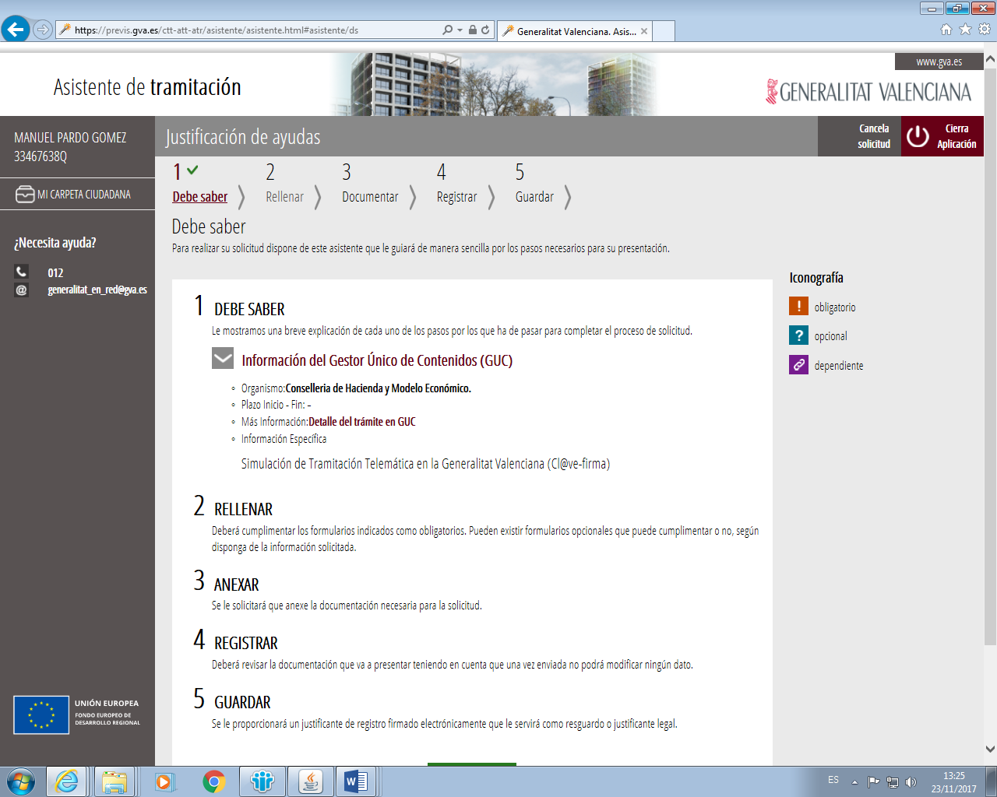
Una vez se acceda al trámite, los pasos para tramitar el expediente son los siguientes:

- Paso 1. “Debe saber”. Información relativa al trámite.
- Paso 2. “Rellenar”. En este apartado se deberá cumplimentar el modelo de solicitud de pago y declaración responsable.
- Paso 3. “Documentar”. Se adjuntarán todos los documentos indicados en el aparatado 3 del presente documento.
- Paso 4. “Registrar”. En esta pantalla se muestra una relación de los documentos que van a ser tramitados. Pulsando sobre el botón “Registrar”, se le dará registro y será remitida al expediente creado en el IVACE.
- Paso 5. “Guardar”. En este momento el beneficiario deberá guardar el justificante de presentación de la documentación registrada para asegurarse de su correcta tramitación.

El registro de la documentación se deberá presentar mediante:

- Certificado electrónico de persona jurídica de la entidad beneficiaria, o
- Certificado electrónico de persona física que ostente poder de representación de la entidad solicitante en vigor. En el caso de representantes mancomunados se deberá aportar una autorización del resto de administradores mancomunados necesarios, que no han realizado el trámite telemático con su firma.

Importante: En el caso de tramitar la ayuda con un certificado de otra entidad distinta de la beneficiaria o de una persona física sin poder de representación, no se podrá registrar la documentación en el IVACE. Únicamente se podrán cumplimentar los formularios, adjuntar los documentos y pasar a la firma a la entidad beneficiaria o persona con poderes de representación.

Nota: A cada uno de los documentos indicados en el trámite telemático de la justificación solamente se podrá aportar un único archivo. En el caso de que sea necesario aportar más de un archivo a un determinado documento, se deberá emplear el trámite de “aportación voluntaria de documentación”. El tamaño máximo de cada uno de los archivos que se vayan a aportan no podrá superar los 8 Mbytes.

- DUDAS E INCIDENCIAS

Para cualquier consulta o aclaración sobre la justificación del expediente, póngase en contacto con la unidad de Energía del IVACE mediante correo electrónico a energía.ivace@gva.es, identificándose con el nº de expediente y nombre de la empresa beneficiaria.

Para incidencias relacionadas con el acceso/funcionamiento de la plataforma de tramitación electrónica, enviar correo electrónico a las siguientes direcciones: generalitat_en_red@gva.es y servicios.telemáticos@gva.es, indicando el número de expediente, el error producido y adjuntando una captura de pantalla del mismo.

